На школьной
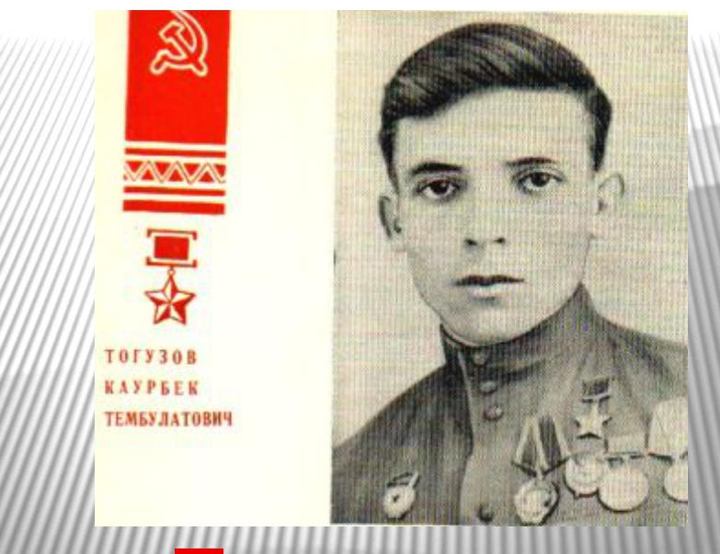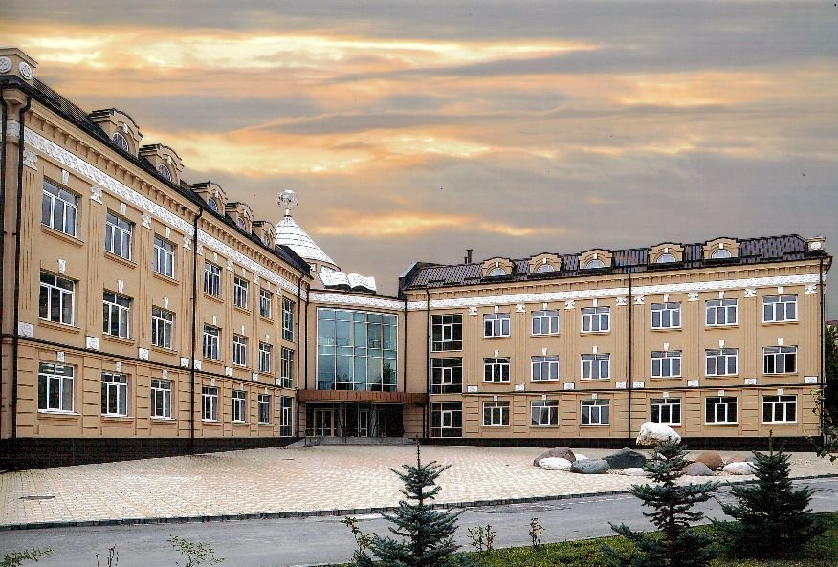
МБОУ СОШ № 4 г. Ардон
Состав редакции
Главный редактор: Гогаева М.Б.
Корреспонденты:
Тигиева М, Гатаева А., Мистулов А., Гогичаева А. Цопанова М., Макиева З.,

1961 – 2015

Новых дней и новых знаний,
Новых встреч и новых лиц,
Новых поисков, дерзаний
Непрочитанных страниц!

Вот и наступил учебный год!

Дорогие ученики,
уважаемые коллеги и родители!
1 сентября – особенный праздник, день, когда после долгого летнего перерыва звенит первый школьный звонок. Ученики за лето отдохнули и повзрослели, успели соскучиться по учителям и одноклассникам. Учителя побывали в отпусках, накопили немало интересных идей для проведения увлекательных уроков. Всем нам предстоит вновь окунуться в водоворот школьной жизни, полной ярких событий и впечатлений.
Сегодня я пожелаю всем собравшимся, чтоб грядущий год принес все, что задумано. Пусть воплотятся планы и осуществятся мечты. Верьте в себя, усердно трудитесь над поставленными задачами, не унывайте, сталкиваясь с трудностями – и все у вас получится!
Прозвенел первый звонок...

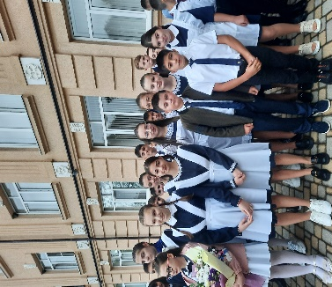

Традиционная школьная торжественная линейка собрала учащихся нашей школы. Для всех наступает новый жизненный этап, полный удивительных открытий, новых впечатлений, важных достижений и побед. Пусть грядущий школьный год будет интересным, насыщенным событиями, полным новых побед и свершений. Завершением праздника стало открытие арт – объекта «Я
волне
№ 1 Сентябрь 2022
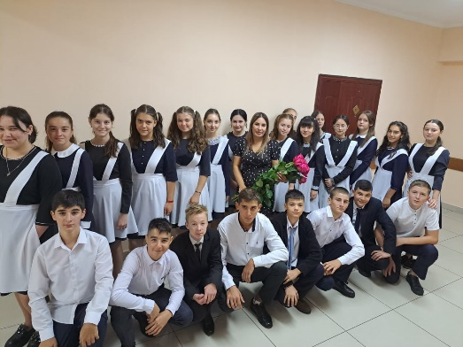

первого класса. Данное украшение школьного двора, символизирующее любовь к родной школе, уже стало достопримечательностью нашего микрорайона.

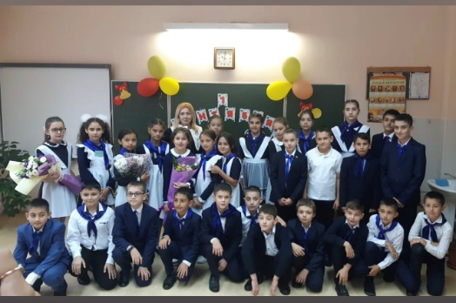

В этот день во всех классах прошел урок «Урок мира», посвященный 75-летию Победы в Великой Отечественной войне 1941-1945 гг.
Беслан: 18 лет как 18 минут

В сентябре 2022 года исполняется 18 лет бесланской трагедии. События тех страшных сентябрьских дней шокировали весь мир. О Беслане написаны несколько книг, сняты документальные фильмы. В память о жертвах теракта осталась стоять законсервированной полуразрушенная в ходе штурма школа, а на кладбище появился Город ангелов, так жители называют
Дата выхода: 30 сентября
Время подписания в печать:
- по графику: 30 сентября
- фактическое: 30 сентября

называют аллеи, на которых похоронены погибшие заложники. 3 сентября в нашей школе прошли классные часы, посвященные годовщине трагедии в Беслане.

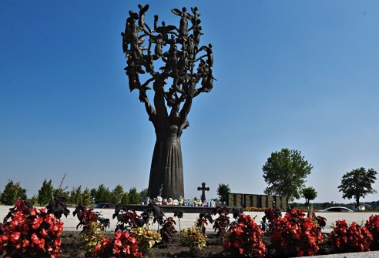
«Разговоры о важном»

5 сентября в школе прошло первое занятие «Разговоры о важном» по теме: «МЫ – РОССИЯ. ВОЗМОЖНОСТИ – БУДУЩЕЕ»!
Цели занятия 1. Сформировать у обучающихся представление о потенциале и пользе самореализации и самоопределения, используя возможности платформы «Россия – страна возможностей».
2. Развивать потребность в разносторонней позитивной самореализации через освоение новых знаний и приобретение практического опыта самоопределения.
3. Воспитывать деятельностный патриотизм как ценностно-смысловое отношение к Родине, выраженное в гражданской идентичности, социальном созидании, несении социальной ответственности через осмысленную самореализацию и самоопределение.
4. Познакомить обучающихся с наиболее значимыми мероприятиями Российской Федерации, проводимыми для школьников: Всероссийской олимпиадой школьников и международными олимпиадами, мотивировать их к участию в данных мероприятиях. Формирующиеся ценности: самореализация, развитие, дружба.
В новом учебном году в российских школах появятся классные часы «Разговоры о важном». На них с детьми будут говорить о ценностях российского общества. Такие занятия стартуют с 5 сентября. Темы для встреч обусловлены положениями, которые закреплены стратегией национальной безопасности. «Разговоры о важном» статут составной частью программы воспитания в школах, их можно будет проводить в разных форматах, ориентируясь на возраст учеников. Возможными формами могут стать дискуссии после просмотра фильма, квиз, общение с экспертом по теме классного часа.
С «Разговора о важном» классные руководители будут начинать новую учебную неделю. Их посвятят патриотизму и гражданскому воспитанию, историческому просвещению, вопросам нравственности и экологическим проблемам. Обсуждаться будут жизнь школы, городские события, ситуация в России и мире.
В сентябре пишем ВПР…

Перенесенные из-за риска распространения коронавирусной инфекции с весны ВПР планируют провести этой осенью. А если конкретно: в период 19 сентября – 24 октября 2022 года. Точное расписание сформируют до 5 сентября 2022 года.
Кроме того, и уже знакомые проверочные работы могут претерпеть изменения. Специалисты Рособрнадзора говорят, что в российских школах появятся ВПР углубленного уровня, рассчитанные на проверку знаний по предметам, которые школьники изучают углубленно. Обновленные ФГОС основного общего образования содержат параметры для базового и углубленного уровня.
Сделать это хотят в следующем году. В настоящее время Ассоциация учителей математики совместно с образовательным центром «Сириус» готовят демоверсии ВПР по углубленному курсу математики для учащихся 7 и 8 классов. На съезде учителей физики обсудили проверочные работы по программам углубленного изучения физики. Проведение ВПР углубленного уровня по математике и физике планируется с весны 2023 года.

Изменения КИМ ЕГЭ

В ФИПИ начали разрабатывать задания для Единого государственного экзамена 2023 года. Они формируются с учетом результатов ЕГЭ 2022 года. Об изменениях контрольно-измерительных материалов намерены сообщить до 1 сентября. В следующем году в ходе экзаменационной кампании не станут учитывать содержание федеральных государственных образовательных стандартов, которые вводятся в школах с начала текущего учебного года. Еще в прошлом году в Федеральном институте педагогических измерений составили перечень изменений в экзаменационных заданиях, в текущем году по каждому предмету обновили от 4 до 6 заданий.
В Рособрнадзоре также будут рассматривать инициативу разделения Единого госэкзамена по русскому языку на два уровня – базовый и профильный по аналогии с математикой. Предложения по улучшению или изменению ЕГЭ ведомство собирает каждый год по завершении основного периода тестирования. Это позволяет увидеть, какие вопросы волнуют участников экзамена и педагогов.

